避難所での生活ルール（例）

■１日の生活時間

※1日2回、午前と午後にラジオ体操を放送します。みなさんぜひご参加ください
エコノミークラス症候群等を防止するためにも、しっかり体を動かしましょう！

■生活の基本ルール

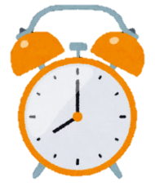
消灯

夕食

昼食

そうじ

朝食

起床

22：00
18：00
12：00
9：00
6：00
7：00

■所持品や貴重品は各自で管理してください
■喫煙は敷地外の決められた場所で行ってください
小学校敷地内は禁煙です！
■ゴミは分別して、決められた場所に置いてください
■個人の電気器具を使用する場合は、本部に相談してください
■携帯電話は、消灯時間には電源OFFかマナーモードにしましょう
■携帯電話での通話は、部屋の外で行ってください
■大声を出すなど、周りの人に迷惑となる行動はやめましょう
■外から帰ってきたら、うがい・手洗・手の消毒をしましょう
■立ち入り禁止区域には絶対に入らないこと！
■不審な人や物を見つけたら、本部に連絡してください

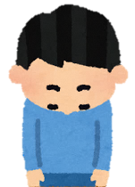
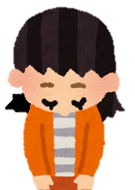
みなさんが気持ちよく過ごせるように
積極的なあいさつや声掛け、避難所での
ボランティア活動をしましょう！！
ご協力よろしくお願いします！

